Практикум 2
Тема: «Разработка игрового приложения со словами»

Цель: разработать игровое приложение со словами на платформе Windows Forms с использованием языка программирования C#, освоить создание графического интерфейса, реализовать основные игровые механики и обеспечить интерактивность программы.

Ход работы
Создан проект WordGameApp
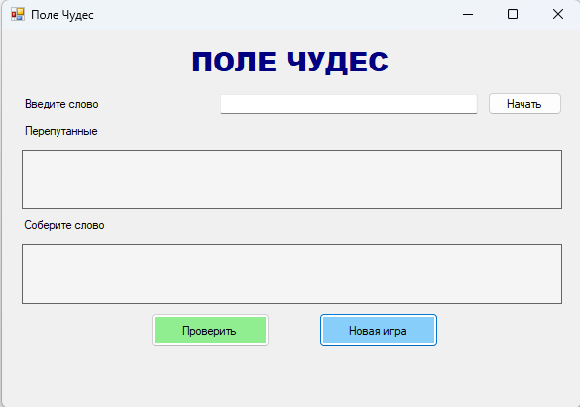
Рисунок 1 Пример формы приложения

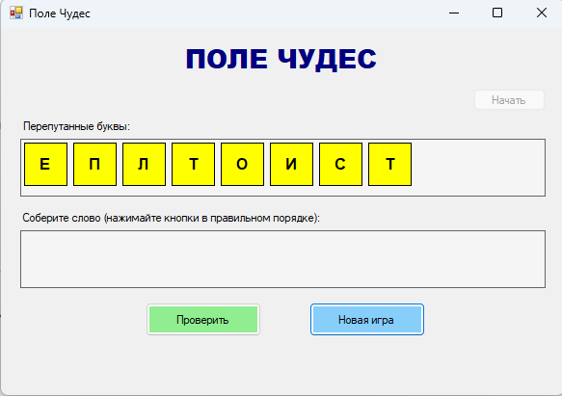
Рисунок 2 Работа приложения после нажатия на кнопку “Начать”

Контрольные вопросы
1. Какие принципы ООП используются в программе?
Инкапсуляция (логика в методах), наследование (от класса Form), использование объектов классов (Button, List, Random).
2. Как работает алгоритм перемешивания букв?
Строка преобразуется в массив char, который перемешивается методом OrderBy с использованием случайных чисел из объекта Random.
3. Как организована обработка событий в программе?
Через привязку методов-обработчиков к событиям Click кнопок (динамически для букв и статически для управления).

4. Какие методы отвечают за визуальное представление состояния игры?
CreateLetterButton (создание интерфейса букв), изменение свойств Visible и Enabled, а также манипуляция коллекциями Controls.
5. Как программа обеспечивает возможность отмены действия?
При клике на букву в нижней панели (результат), она перемещается обратно в верхнюю панель за счет смены родительского контейнера и переподписки на событие клика.
Листинг кода Form1.cs
namespace WordGameApp
{
public partial class Form1 : Form
{
private string targetWord = "";
private Random random = new Random();

public Form1()
{
InitializeComponent();
}

private void btnStart_Click(object sender, EventArgs e)
{
targetWord = txtInput.Text.Trim().ToUpper();
if (string.IsNullOrEmpty(targetWord)) return;

txtInput.Visible = false;
lblPrompt1.Visible = false;
btnStart.Enabled = false;
lblStatus.Text = "";

char[] letters = targetWord.ToCharArray();
letters = letters.OrderBy(x => random.Next()).ToArray();

flpScrambled.Controls.Clear();
flpResult.Controls.Clear();

foreach (char c in letters)
{
Button btn = CreateLetterButton(c.ToString());
btn.Click += ScrambledLetter_Click;
flpScrambled.Controls.Add(btn);
}
}

private Button CreateLetterButton(string text)
{
return new Button
{
Text = text,
Size = new Size(45, 45),
Font = new Font("Arial", 12, FontStyle.Bold),
BackColor = Color.Yellow,
FlatStyle = FlatStyle.Flat
};
}

private void ScrambledLetter_Click(object sender, EventArgs e)
{
Button btn = (Button)sender;
flpScrambled.Controls.Remove(btn);
btn.Click -= ScrambledLetter_Click;
btn.Click += ResultLetter_Click;
btn.BackColor = Color.LightGreen;
flpResult.Controls.Add(btn);
}

private void ResultLetter_Click(object sender, EventArgs e)
{
Button btn = (Button)sender;
flpResult.Controls.Remove(btn);
btn.Click -= ResultLetter_Click;
btn.Click += ScrambledLetter_Click;
btn.BackColor = Color.Yellow;
flpScrambled.Controls.Add(btn);
}

private void btnCheck_Click(object sender, EventArgs e)
{
string assembledWord = "";
foreach (Control ctrl in flpResult.Controls) assembledWord += ctrl.Text;

if (assembledWord == targetWord)
{
lblStatus.ForeColor = Color.Green;
lblStatus.Text = "Поздравляем! Вы правильно собрали слово!";
}
else
{
lblStatus.ForeColor = Color.Red;
lblStatus.Text = "Неверно! Правильное слово: " + targetWord;
txtInput.Visible = true;
lblPrompt1.Visible = true;
}
}

private void btnReset_Click(object sender, EventArgs e)
{
txtInput.Visible = true;
lblPrompt1.Visible = true;
btnStart.Enabled = true;
txtInput.Clear();
flpScrambled.Controls.Clear();
flpResult.Controls.Clear();
lblStatus.Text = "";
targetWord = "";
txtInput.Focus();
}
}
}

